Сравнение физико-химических и биологических свойств гетероциклических азопроизводных 4-(2-(N-морфолино)этокси)бензола
Лихобабина Д.А.¹, Ноев А.Н.^{1,2}, Говоров Н.Д. ^{1,2}, Суворов Н.В.¹
Аспирант, 1 год обучения
¹РТУ МИРЭА, ИТХТ им. М.В.Ломоносова, Москва, Россия
²МНИОИ им. П.А. Герцена - филиал ФГБУ «НМИЦ радиологии» Минздрава России, Москва, Россия
E-mail:syrinda@mail.ru
Применение подходов фотофармакологии открывает возможность для создания управляемых светом местных анестетиков, включая ранее созданный этеркаин [1]. Последний, однако, обладает рядом ограничений, в том числе возможность образования токсичных метаболитов и малую растворимость в воде. Для снижения токсичности и оптимизации физико-химических свойств в данной работе были получены производные этеркаина с пятичленными гетероциклическими фрагментами [2].
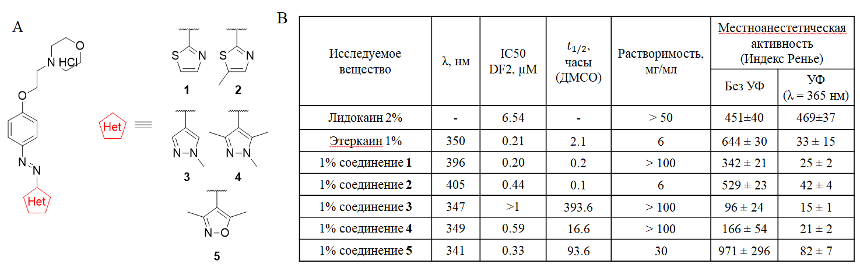
Рис. 1. А) Общая структура азогетареновых производных этеркаина, B) Сравнительная таблица физико-химических и биологических свойств гетероциклических азопроизводных 4-(2-(N-морфолино)-этокси)бензола
Производные с тиазольными циклами показали уменьшение местноанестетической активности, смещение максимума поглощения в длинноволновую область, однако их Z-форма имеет невысокую стабильностью по сравнению с другими представителями гетероциклического ряда. Для пиразолсодержащих производных была выявлена высокая водорастворимость и высокий показатель IC50, при этом они имеют самый низкий показатель местноанестетической активности. В тоже время производное с изоксазольным циклом показало высокое значение местноанестетического эффекта.
Работа выполнена при поддержке Министерства науки и высшего образования Российской Федерации (FSFZ-2026-0022). Авторы выражают благодарность зав. каф. ХТБАСМиОХ им. Н.А. Преображенского д.х.н., проф. М.А. Грину и зав. отделом фармакологии биомедицинских препаратов МНИОИ им. П.А. Герцена д.б.н., проф. О.А. Безбородовой.
Литература
1. Noev, A. et al. Novel Photoswitchable Azobenzene-Containing Local Anesthetic Ethercaine with Light-Controlled Biological Activity In Vivo // Int. J. Mol. Sci. 2022, Vol. 23 (10), Р. 5352
2. Noev, A. et al. Structure–Property Relationships in Novel Series of Photoswitchable Local Anesthetic Ethercaine Derivatives: Emphasis on Biological and Photophysical Properties // Int. J. Mol. Sci. 2025, Vol. 26, P. 3244

